UPACARA 17 AGUSTUS 2018 DI UNIVERSITAS MEDAN AREA

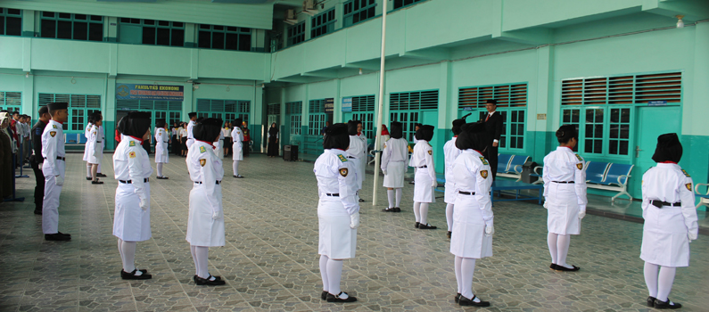
Medan, (17/8). Upacara Pengibaran bendera Merah Putih dalam rangka HUT Republik Indonesia ke-73 di Kampus 2 Universitas Medan Area.
Upacara dipimpin oleh Ryan selaku staff Universitas Medan Area dan Rektor UMA Prof. Dr. Dadan Ramdan, M.Eng, M.Sc Sebagai Inspektur Upacara. Pada upacara HUT RI ini dihadiri oleh Ketua Yayasan Haji Agus Salim Drs. M. Erwin Siregar, MBA, Fungsionaris, serta seluruh dosen dan pegawai UMA.
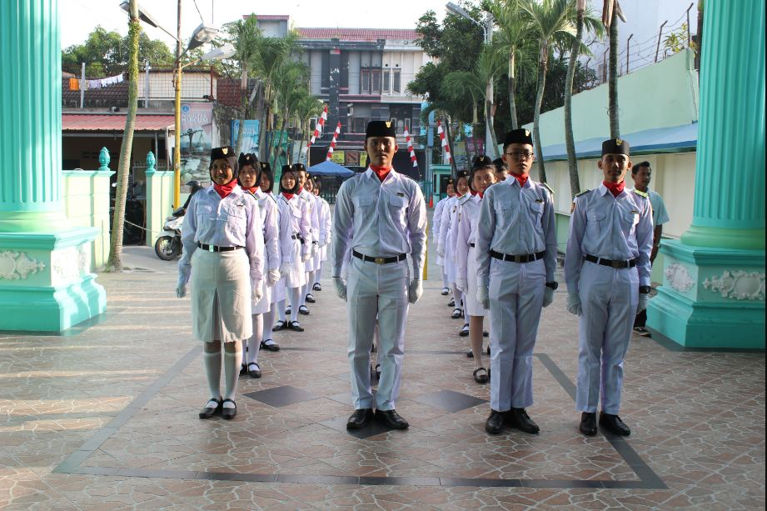
Pasukan Pengibar Bendera Pusaka (Paskibraka) UMA dengan sempurna telah mengibarkan bendera Merah Putih di kampus 2 UMA. sehingga upacara berlangsung dengan khidmat dan lancar.
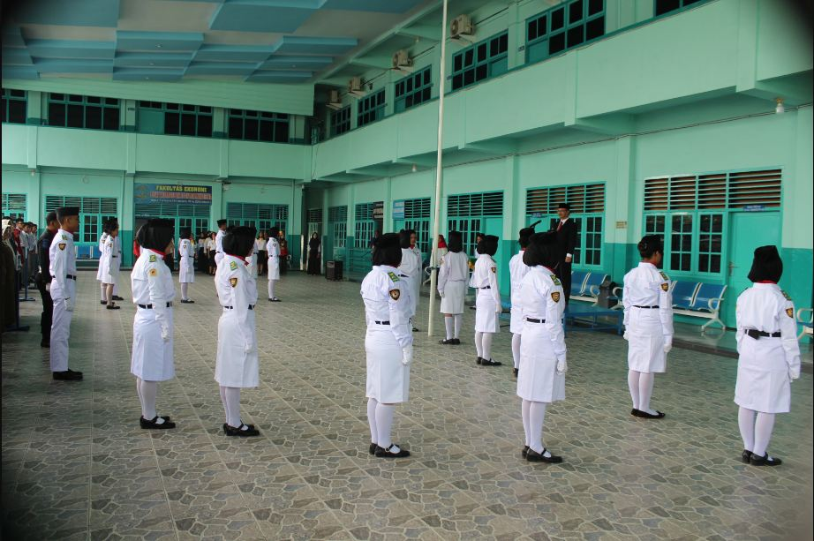
Dalam peringatan HUT ke-73 Kemerdekaan Republik Indonesia, Rektor UMA menyampaikan “marilah kita terus bekerja untuk membangun riset, teknologi, dan pendidikan tinggi serta menorehkan prestasi-prestasi yang membanggakan untuk memperkuat rasa bangga dan keyakinan kita pada Indonesia. Teruslah bekerja, teruslah berinovasi, teruslah berprestasi.
KERJA KITA, PRESTASI BANGSA.“

